**电路/系统测试：**

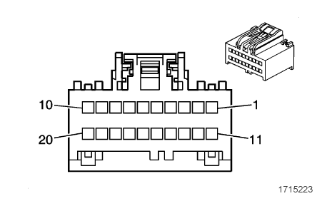

1. 点火开关置于OFF位置，断开K33暖风、通风与空调系统控制模块和M37模式风门执行器的X3线束连接器。

2. 点火开关置于ON位置，测试下列控制电路端子和搭铁之间的电压是否低于0.3伏：

端子2 (X3)

端子3 (X3)

端子4 (X3)

端子5 (X3)

如果高于规定值，测试控制电路是否对电压短路。

3. 点火开关置于OFF位置，测试下列控制电路端子和搭铁之间的电阻是否为无穷大：

端子2 (X3)

端子3 (X3)

端子4 (X3)

端子5 (X3)

如果低于规定值，测试控制电路是否对搭铁短路。

4. 测试下列控制电路端子之间的电阻是否小于5欧：

K33暖风、通风与空调系统控制模块线束连接器上的M37模式风门执行器端子1和端子2(X3)

K33暖风、通风与空调系统控制模块线束连接器上的M37模式风门执行器端子2和端子15(X3)

K33暖风、通风与空调系统控制模块线束连接器上的M37模式风门执行器端子3和端子3(X3)

K33暖风、通风与空调系统控制模块线束连接器上的M37模式风门执行器端子4和端子4(X3)

K33暖风、通风与空调系统控制模块线束连接器上的M37模式风门执行器端子6和端子5(X3)

如果大于规定值，测试控制电路是否开路/电阻过大。

5. 如果所有电路测试都正常，更换M37模式风门执行器并确认故障诊断码没有再次设置。

如果再次设置了故障诊断码，则更换K33暖风、通风与空调系统控制模块。